JAK BUDE PSÁT?
Pohyblivost ruky se rozvíjí od narození dítěte v průběhu jeho života, a to manipulací s okolními předměty, především hračkami. V rodinách je tento rozvoj často živelně-náhodný a nebývá mu věnována patřičná pozornost především proto, že vývojové nedostatky nejsou na první pohled vidět. Pokud děti začínají docházet do předškolního zařízení kolem 3. roku, jsou mezi nimi značné rozdíly v úrovni rozvoje hrubé i jemné pohyblivosti, tzv. motorické obratnosti, horních a dolních končetin. U řady děti pomáhají hrová cvičení v mateřských školách zlepšovat koordinaci celého těla a s přibližujícím se nástupem školní docházky je péče co nejvíce orientována především na jemnou motoriku rukou. Ta je základní podmínkou úspěšného nácviku psaní ve školách a také prevencí případných dysgrafických obtíží v průběhu školní docházky.
Každé dítě je jinak pohybově nadané, a proto je třeba rozvíjet jeho obratnost také doma a neponechávat přípravu jen na mateřské škole a dítěti samotném. Možností je mnoho a nemusí se vždy jednat o složité a nákladné hry. Hlavní podmínkou je pravidelnost a zajímavost jednotlivých činností, pro to které dítě.
Mezi nejběžnější hry do 3 let patří dřevěné kostky a skládačky, postupně se přidávají stavebnice náročnější s drobnějšími prvky /Lego, Cheva, Merkur aj./. V domácnosti je i řada činností /vhodných pro děti od 4 let/ - stříhání, navlékání nití, přišívání knoflíků, míchání a kvedlání, solení a drobení, přebírání čočky, hrachu, zašněrování tkaniček, zvládnutí jídelního příboru, skládání kapesníků atd.
SPECIFICKÉ HRY PRO ROZVOJ ZRAKOVĚ-POHYBOVÉ KOORDINACE (VIZUOMOTORIKY)
- Hra s plastelínou, moduritem, keramickou hlínou aj. - dítě se naučí tyto materiály rukama zpracovávat, aby byly vláčné a vytvářet z nich válením, hnětením a formováním mezi prsty nejrůznější tvary /zvířátek, postaviček, ovoce, věcí/.
- Vystřihování a vytrhávání – nejprve vytrhávání nejrůznějších tvarů, poté stříhání rovných proužků, dále podle vlnovky, podle obrysů předmětů a věcí, a to z dětských vystřihovánek, ale i z běžných časopisů, letáků apod.
- Sestavování koláží, mozaiky – z rozmanitých materiálů /kamínků a jiných přírodnin, PET uzávěrů, natrhaných nebo nastříhaných barevných papírků/, které se dají skládat a nalepovat. Nyní jsou oblíbené i Puzzle s různou velikostí a různým počtem dílků.
- Navlékání korálků a kuliček – k dispozici jsou větší i menší tvary, dřevěné, skleněné, umělohmotné. Navléká se na špejli, silnější silonovou strunu, provázek, později na pevnou nit s tupou jehlou.
- Vyšívání – zde je motivace snadnější u dívek než u chlapců. Nejjednodušší je vyšívání barevnou bavlnkou do kanavy aj. Dítě si rozvíjí mimo zacíleného jemně motorického pohybu i pracovně-volní úsilí. Stále platí, že vlastní prováděná činnost je důležitější, než její konečná estetická podoba.
Cílem výše uvedených dětských her a specificky zaměřených cvičení je příprava ruky, předloktí, zápěstí a prstů pro vlastní grafomotorickou práci, jejímž vyvrcholením je nácvik psaní.
Důležitou podmínkou pro kreslení a zejména psaní je správné držení kreslícího a psacího náčiní /tužky, pastelky, fixy, pera/ tj. špetkový úchop. V předškolním věku se u dětí často setkáváme s nejrůznějšími odchylkami, tzv. atypickými úchopy /pěstičkovým, vařečkovitým, hrstičkovým v nejrůznějších modifikacích, ale i nesprávným špetkovým/, které snižují úroveň grafického projevu dítěte, příp. jej znemožňují vůbec. Nesprávné návyky bývají dokonce horší než žádné. Přitom vytvoření špetky není žádnou složitou záležitostí.
Správný špetkový úchop /viz.obr./ spočívá na palci+prostředníku+ukazováku. Přední polovina prvního článku palce přidržuje tužku k hraně prvního článku prostředníku a ukazováček se jen přikládá /vlastně je hlavním činitelem síly přítlaku/.
Obr.
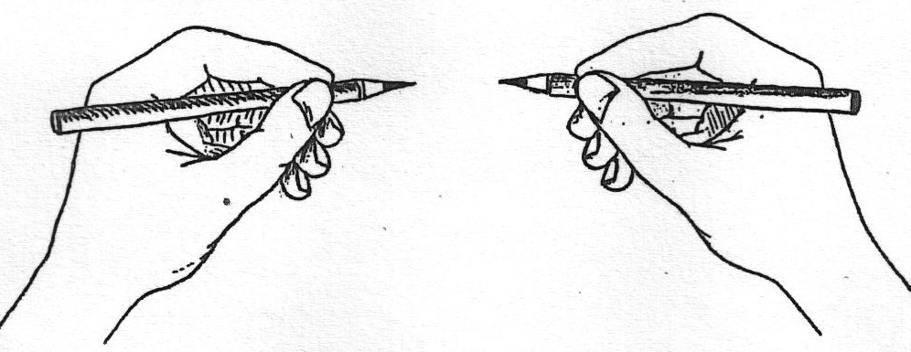
Špetkový úchop je začátkem zdravého kreslení i psaní. Jeho vytvoření s následným praktickým používáním po několikaletém atypickém držení tužky vyžaduje hodně trpělivosti a spolupráce všech zúčastněných /dětí i rodičů/. Nestačí již pouhé kreslení podle chuti, ale je třeba sáhnout k systematickým cvičením na kolmé ploše /tabuli, papíru na zdi nebo ledničce/, na vodorovné ploše /na zemi/, posléze na stole /ve stoji, vsedě/. Používanými materiály jsou kulaté křídy, pastely, měkké tužky, dětské fixy aj. Někdy je nutné využít nasunovacích trojhránků, trojhranných tužek, pastelek, keramických per. Dnes je již běžně dostupný celý trojhranný systém např. od Centropenu.
Omalovánky, domalovánky – jsou dostupné samostatně nebo i v dětských časopisech. Nejprve vykreslujeme jednoduché obrazce a tvary, kde větší plochy slouží rozmáchlému a uvolněnému pohybu celé paže. Později členitější a složitější detaily, rozvíjející jistotu a přesnost kresebného projevu, kde hlavním úkolem je naučit se dodržovat hranice barevných ploch, nepřetahovat atd. Jedná se o průpravu dítěte před vlastní kresbou, ale i prolínání se vlastní tematickou kresbou u dětí /řada dětí, která neprošla etapou omalovánek se nedokáže kresebně vyjádřit a právě proto nemá zájem o vlastní kresebný výkon; zde bývá původ dysgrafických a pseudodysgrafických nesnází ve školním věku/.
Zda se u dítěte vytvoří v průběhu předškolního života správné grafomotorické návyky, zda bude rádo provádět některé z výše uvedených činností, záleží hlavně na vynalézavosti nás dospělých, a to rodičů i odborníků, zabývajících se psychomotorickým vývojem u dětí. Spolupráce rodičů s mateřskými školami je primárním kontaktem, ve složitějších případech je možné obrátit se o radu na školská poradenské pracoviště /PPP,SPC/, příp. jiná, dle volby rodičů.

